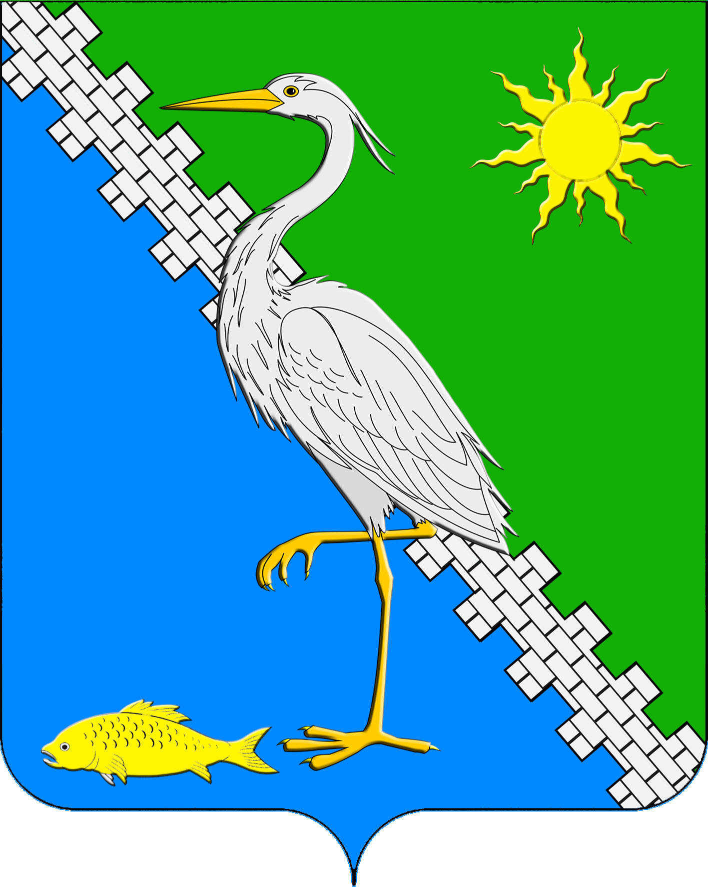

АДМИНИСТРАЦИЯ ЮЖНОГО СЕЛЬСКОГО ПОСЕЛЕНИЯ КРЫМСКОГО РАЙОНА

ПОСТАНОВЛЕНИЕ

от 16.08.2021 № 173
поселок Южный

О выделении и оборудовании специальных мест для размещения печатных предвыборных агитационных материалов кандидатов на территории избирательного участка № 26-58 при проведении дополнительных выборов депутата Совета Южного сельского поселения Крымского района четвертого созыва по Черноморскому 2-мандатному избирательному округу № 3

В соответствии с пунктом 7 статьи 54 Федерального закона от 12 июня 2002 года № 67-ФЗ «Об основных гарантиях избирательных прав и права на участие в референдуме граждан Российской Федерации», частью 9 статьи 38 Закона Краснодарского края от 26 декабря 2005 года № 966-КЗ «О муниципальных выборах в Краснодарском крае», рассмотрев решение территориальной избирательной комиссии Крымская от 12 августа 2021 года № 21/194 «О предложении по выделению и оборудованию специальных мест для размещения печатных предвыборных агитационных материалов кандидатов на территории избирательного участка № 26-58 при проведении дополнительных выборов депутата Совета Южного сельского поселения Крымского района четвертого созыва по Черноморскому 2-мандатному избирательному округу №3», п о с т а н о в л я ю:
- Выделить и оборудовать специальные места для размещения предвыборных печатных агитационных материалов кандидатов на территории избирательного участка № 26-58 при проведении дополнительных выборов депутата Совета Южного сельского поселения Крымского района четвертого созыва по Черноморскому 2-мандатному избирательному округу № 3 (приложение).
2. Заместителю главы Южного сельского поселения Крымского района Е.М. Пазушко провести работы по оборудованию специальных мест для размещения печатных предвыборных агитационных материалов на территории поселения и осуществлять контроль за содержанием в надлежащем санитарном состоянии прилегающие к ним территории.
3. Ведущему специалисту администрации Южного сельского поселения Крымского района О.В. Маркиной обнародовать настоящее постановление путем размещения на официальном сайте администрации Южного сельского поселения Крымского района https://спюжное.рф.
4. Контроль за выполнением настоящего постановления оставляю за собой.
5. Постановление вступает в силу со дня подписания.

Глава Южного сельского поселения
Крымского района А.А.Ниниев

ПРИЛОЖЕНИЕ
к постановлению администрации
Южного сельского поселения
Крымского района
от 16.08.2021 № 173

ПЕРЕЧЕНЬ СПЕЦИАЛЬНЫХ МЕСТ
для размещения предвыборных печатных агитационных материалов
кандидатов на территории избирательного участка № 26-58 при проведении дополнительных выборов депутата Совета
Южного сельского поселения Крымского района четвертого созыва
по Черноморскому 2-мандатному избирательному округу № 3

№  п\п | Специальные места для размещения печатных предвыборных агитационных материалов
1 | хутор Черноморский, ул.Ленина,14 к, стенд у магазина «Перекрёсток»
2 | хутор Черноморский, ул. Дружбы, 7, стенд
3 | хутор Веселый, пер. Крупской, 1 стенд
4 | хутор Веселый, ул. Комарова, 3, стенд

Ведущий специалист администрации
Южного сельского поселения
Крымского района О.В.Маркина

